SVEUČILIŠTE U ZAGREBU
FAKULTET ELEKTROTEHNIKE I RAČUNARSTVA

RAČUNALNA GRAFIKA
3. LABORATORIJSKA VJEŽBA

Breakout igrica
Tihana Jurković-Kormo 0036506454

Zagreb, siječanj, 2021.

Uvod
Za 3. laboratorijsku vježbu, odnosno samostalni projekt, odlučila sam napraviti vlastitu verziju popularne računalne igrice Breakout. Cilj igrice je uništiti sve cigle lopticom koja se odbija u polju. Igrač upravlja palicom tako da loptica što duže ostane u polju te ima tri života.
Projekt je napravljen uz pomoć platforme Unity u kojoj se jednostavno mogu modelirati 3D projekti. Kod koji upravlja pojedinim dijelovima igre napisan je u programskom jeziku C#. Za bolji izgled teksta, korišten je dodatak TextMesh Pro.

Implementacija
Igrica se sastoji od tri scene: početni izbornik, sama igrica te scena pobjede. Izrada svake scene bit će objašnjena u nastavku

Početni izbornik
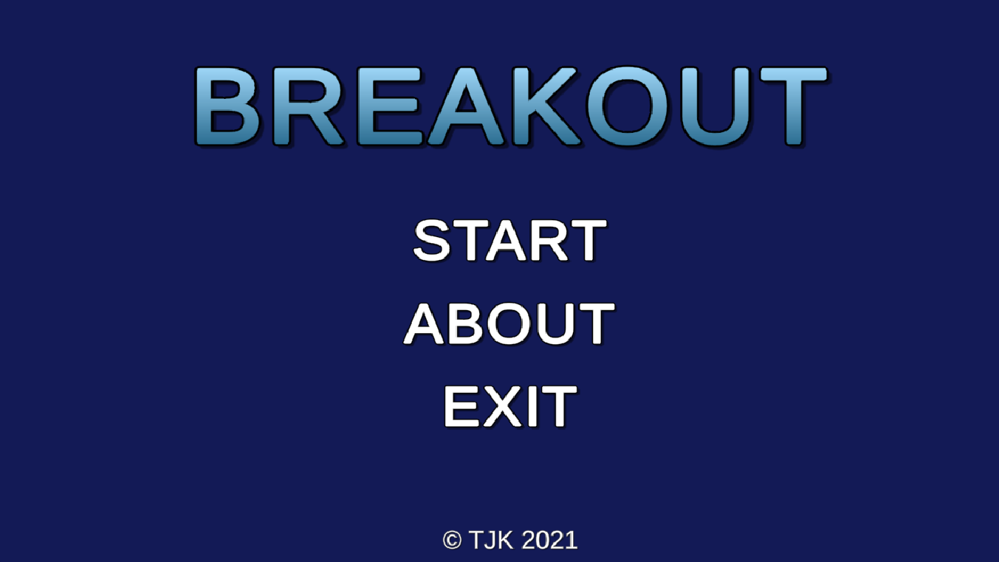
Prva scena je napravljena tako što je dodan UI (korisničko sučelje) element Canvas i u njega su kao djeca stavljeni Panel za pozadinu, Text za naslov te tri Button elementa za gumbe. Gumbima upravlja skripta ButtonFunctions.cs čije metode omogućuju da kada se klikne na „Start“ otvori se nova scena, tj. može se igrati, kada se klikne na „About“ se prikaže novi Canvas s Text objektima u kojem su napisane upute za igranje te Button elementom „Back“ za povratak na izbronik. Kada se klikne na „Exit“ se izađe iz igre.

Igranje
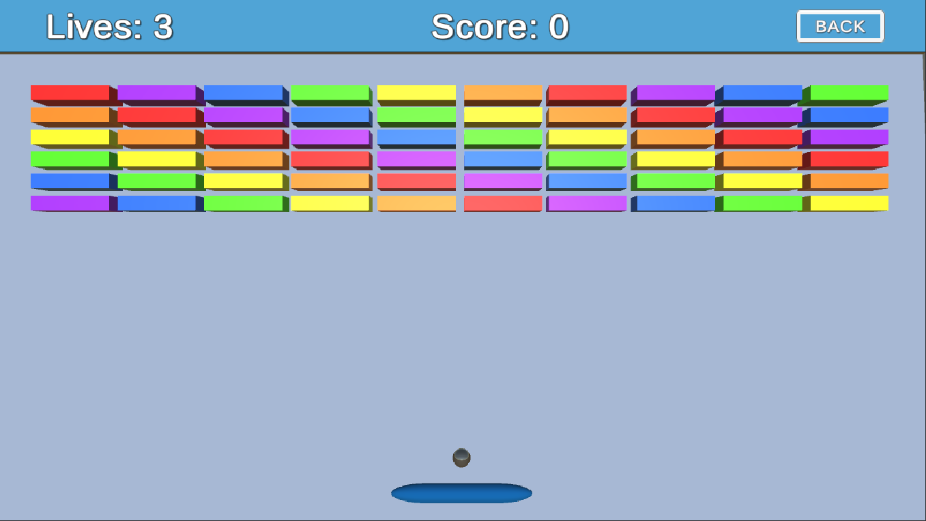
Druga scena se sastoji od 3D objekata koji su translatirani, skalirani i rotirani kako bi zajedno tvorili Breakout igru. Igrica se tako sastoji od loptice, palice, tri zida, te 60 cigli. Svi ovi objekti imaju dodan materijal koji im omogućava da budu željene boje. Kako bi se loptica što bolje odbijala u polju, svi objekti imaju još i poseban materijal (engl. Physics material) kojemu su parametri trenja postavljeni na minimalnu vrijednost, odnosno 0 te parametar odbijanja (engl. bounciness) postavljen na najveću, odnosno 1. Iznad cigli se nalazi Canvas objekt sa Text poljima za prikaz trenutnog broja bodova i preostalih života te gumb za povratak na izbornik ukoliko se želi prekinuti igranje.
Kretanje palice je omogućeno skriptom player.cs u čijoj se FixedUpdate() metodi provjerava koji gumb je trenutno stisnut, tj. ako je stisnuta desna strelica onda se palica kreće udesno te ako je lijeva onda ulijevo. Također se svaki put provjerava i x koordinata palica kako bi se spriječilo kretanje izvan polja.
Lopticom upravlja ballMovement.cs skripta. Početno se provjeri je li stisnuto slovo A ili D te se loptica lansira lijevo ili desno. Lansiranje loptice je napravljeno tako da joj se doda sila određenog iznosa na x i y koordinatu što ju onda lansira pod kutom od 45° u polje. Prije nego što se loptica lansira, roditelj joj je palica odnosno pomiče se s njom te nakon što ju lansiramo joj treba postaviti roditelja na null kako bi se slobodno kretala. Također se provjerava y koordinata loptice te ako ona padne ispod određene vrijednosti treba se izgubiti život pa se poziva metoda lifeLost() koja se nalazi u GameManager-u, ali o tome u nastavku.
Cigle imaju Box Collider koji omogućava detekciju sudara loptice i cigle kako bi se mogle one uništiti. Kada se detektira sudara, poziva se metoda OnCollisionEnter() gdje se cigla s kojoj je ustanovljen sudar uništi te se na njezinu prethodnu poziciju postavi efekt uništenja, odnosno Particle System objekt kojemu su određeni parametri namješteni kako bi se postigao izgled dima. Trajanje je postavljeno na 0.2 sekunde, početna boja je siva te je namješteno da se alfa vrijednost mijenja u vremenu (s vremenom postane sve prozirnije), broj čestica je postavljen na 100 kako bi bile guste te je za oblik emisije odabran krug malog radijusa koji je skaliran po x osi kako bi se dobio ovalan oblik.
Kako bi se sve moglo odvijati kako je zamišljeno potreban je GameManager objekt čija skripta sadrži potrebne metode za rad igre. Skripta GameManager.sc tako ima metode kojima se regulira trenutni broj života te ako je broj preostalih života nula treba se završiti igra, odnosno aktivira se Canvas element na kojem piše „Game Over“ te je omogućeno ponovno igranje klikom na gumb „Try Again“. Regulira se i broj bodova pa se nakon što se uništi pojedina cigla dobije 15 bodova i ukupni broj bodova se ažurira, a ako je uništena i posljednja cigla, igrač je pobijedio te se učitava nova scena.

Pobjeda
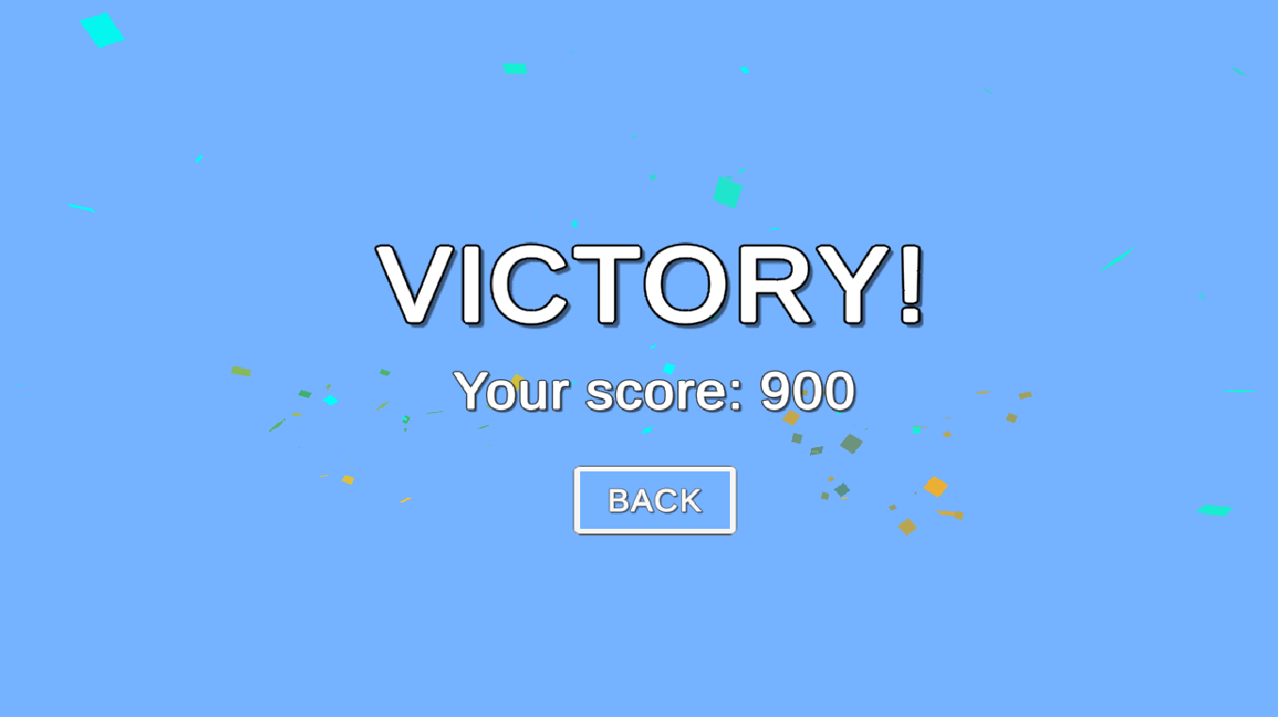
Posljednja scena je scena pobjede i ona se učita nakon što igrač uništi sve cigle. Ovdje se nalaze dva Particle System objekta kojima su parametri namješteni da se dobije efekt konfeta. Looping je postavljen na true kako bi se ostvarilo kontinuirano stvaranje novih čestica, oblik emisije je stožac kako bi se čestice lansirale u zrak te je postavljeno da se mijenja i boja tijekom vremena kako bi se postigao šaren izgled.

Upute za pokretanje
U GitLab repozitoriju https://github.com/tihana36/RG_labs se nalazi direktorij rg_projekt s projektom koji je moguće otvoriti u Unity-ju, a u poddirektoriju my_breakout također se nalazi i izvršna datoteka (rg_igrica.exe) čijim pokretanjem se pokreće igrica. Igrica je također dostupna i na ovom linku: https://play.unity.com/mg/other/breakout-4.

